# **ASSIGNMENT #2**

## **Task comuni (SC)**

1. Login
2. Registrazione

**Task negoziante (SC-N)**

1. Aggiungi prodotto
2. Visualizzare lista ordini
3. Visualizzare lista prodotti da vendere

**Task cliente (SC-C)**

1. Acquista prodotti
2. Ricerca punto vendita
3. Ricerca informazioni sulle erbe

# **SCENARI**

## **Task Comuni**

|  |  |
| --- | --- |
| **ID** | SC_1.1 |
| **Nome scenario** | Login |
| **Partecipanti** | Carmine (Negoziante) |
| **Flusso eventi** | |  |  | | --- | --- | | **Utente** | **Sistema** | | Carmine volendo accedere al menù principale, clicca sull’icona dell’omino per accedere. | Il sistema richiede le credenziali attraverso l’apposita schermata. | | Carmine compila i campi richiesti dal sistema e conferma. | Il sistema controlla la validità delle credenziali e, dato che sono corrette, visualizza il menù principale. | |

## **Task Negozianti**

|  |  |
| --- | --- |
| **ID** | SC-N_1 |
| **Nome scenario** | Aggiungi Prodotto |
| **Partecipanti** | Carmine (Negoziante) |
| **Flusso eventi** | |  |  | | --- | --- | | **Utente** | **Sistema** | | Carmine, volendo aggiungere un prodotto, clicca sulla voce “aggiungi prodotto” presente nella sua homepage. | Il sistema mostra un form da compilare con i dati del prodotto da aggiungere. | | Carmine una volta compilati tutti i campi, clicca sul bottone “invia”. | Il sistema controlla i dati inseriti e mostra un pop-up che informa l’utente che il prodotto è stato aggiungo con successo. | |

|  |  |
| --- | --- |
| **ID** | SC-N_2 |
| **Nome scenario** | Visualizza lista ordini |
| **Partecipanti** | Carmine (Negoziante) |
| **Flusso eventi** | |  |  | | --- | --- | | **Utente** | **Sistema** | | Carmine, volendo la lista degli ordini che ha ricevuto, clicca sulla voce “lista ordini” presente nella sua homepage | Il sistema visualizza tutti gli ordini che ha ricevuto. | |

|  |  |
| --- | --- |
| **ID** | SC_N_3 |
| **Nome scenario** | Visualizza lista prodotti da vendere |
| **Partecipanti** | Carmine (negoziante) |
| **Flusso eventi** | |  |  | | --- | --- | | **Utente** | **Sistema** | | Carmine decide di visualizzare la lista dei prodotti da lui inseriti all’interno dell’e-commerce, seleziona la sezione “lista Prodotti” | Il sistema mostra i prodotti inseriti da Carmine all’interno dell’e-commerce | |

## **Task Clienti**

|  |  |
| --- | --- |
| **ID** | SC_C_1 |
| **Nome scenario** | Acquista prodotti |
| **Partecipanti** | Nicola (Cliente) |
| **Flusso eventi** | |  |  | | --- | --- | | **Utente** | **Sistema** | | Nicola decide di acquistare online prodotti bio, seleziona l’apposita sezione | Il sistema mostra una lista di prodotti acquistabili e una barra di ricerca da cui ricercare un prodotto specifico | | Nicola seleziona un prodotto | Il Sistema mostra la descrizione del prodotto e dà la possibilità al cliente di aggiungerlo al carrello | | Nicola aggiunge al carrello il prodotto, e va nel carrello per poter completare l’acquisto | Il sistema mostra il carrello con i prodotti aggiunti | | Nicola clicca sul bottone per completare l’acquista | Il sistema mostra un form da compilare | | Nicola compila il form e conferma l’acquisto | Il sistema notifica che l’acquisto è andato a buon fine. | |

|  |  |
| --- | --- |
| **ID** | SC_C_2 |
| **Nome scenario** | Ricerca punto vendita |
| **Partecipanti** | Nicola (cliente) |
| **Flusso eventi** | |  |  | | --- | --- | | **Utente** | **Sistema** | | Nicola decide di ricercare un punto vendita di prodotti bio, seleziona l’apposita sezione per ricercare un punto vendita | Il sistema mostra la pagina di Google maps con le erboristerie nei dintorni. | |

|  |  |
| --- | --- |
| **ID** | SC_C_3 |
| **Nome scenario** | Ricerca informazioni sulle erbe |
| **Partecipanti** | Nicola (Cliente) |
| **Flusso eventi** | |  |  | | --- | --- | | **Utente** | **Sistema** | | Nicola decide di visualizzare un’informazione su un’erba, seleziona l’apposita sezione | Il Sistema mostra una pagina con una barra di ricerca dove è possibile visualizzare una specifica erba e una lista di anteprima | | Nicola inserisce il nome di un’erba | Il sistema mostra un’anteprima dell’erba ricercata | | Nicola seleziona l’anteprima | Sistema mostra bello specifico tutte le informazioni relative all’erba e al suo utilizzo | |

# **ANALISI COMPARATIVA**

Facendo una semplice ricerca sul web, si possono riscontare tante aziende che offrono questi generi di prodotti alle persone.

Prendiamo in esame:

**FARMACI A BASE DI ERBE:**

Quest’applicazione permette di ricercare informazioni su erbe naturali. Non è un e-commerce ma è solo possibile ricercare erbe naturali, notizie su di esse e il possibile uso.

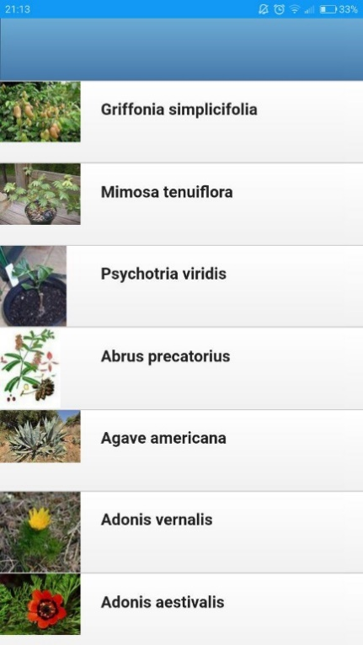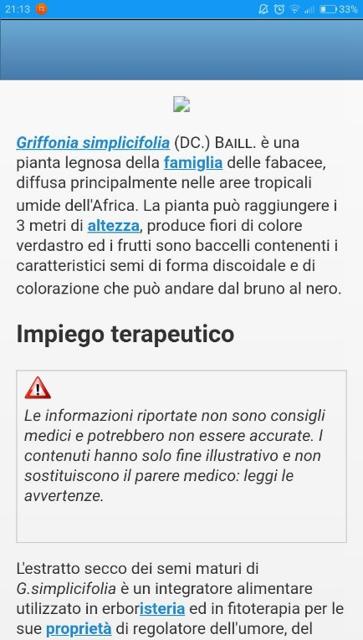

Vantaggi:

* Informazioni dettagliate sulle piante;

Svantaggi:

* Non è presente una ricerca specifica delle piante;
* Non specifica il come assumere una specifica pianta.

Un altro sistema che prendiamo in considerazione è:

**AMAZON**

Oltre al tipico servizio di e-commerce, Amazon ha un settore chiamato “Salute e cura della persona” dove gli iscritti ad Amazon possono acquistare prodotti per il benessere delle persone ma non hanno descrizioni dettagliate in quando non è un’applicazione concentrata su queste tematiche. Quindi l’obiettivo è quello di realizzare un’applicazione molto simile da questi punti di vista della gestione degli ordini, carrello, concentrandoci principalmente sui prodotti inerenti alle nostre tematiche.

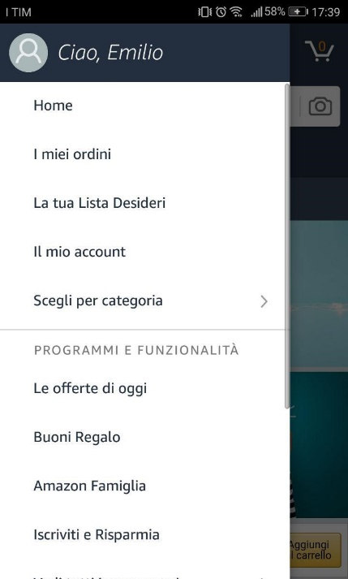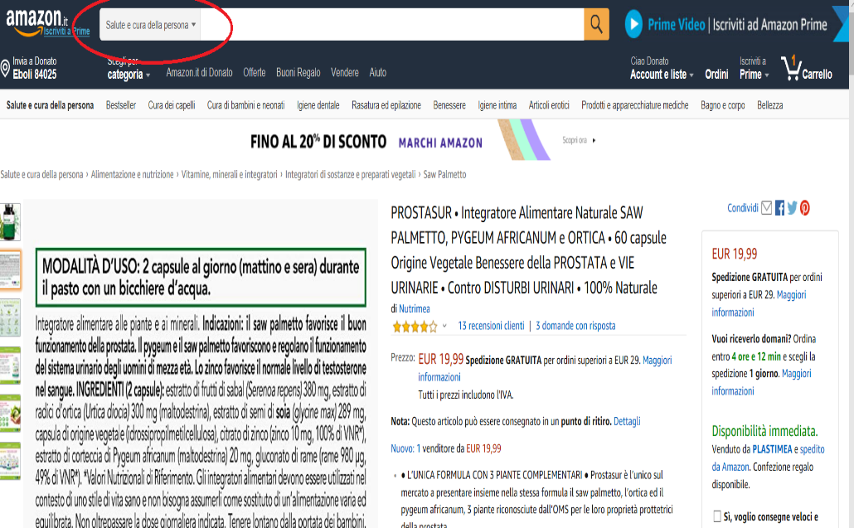

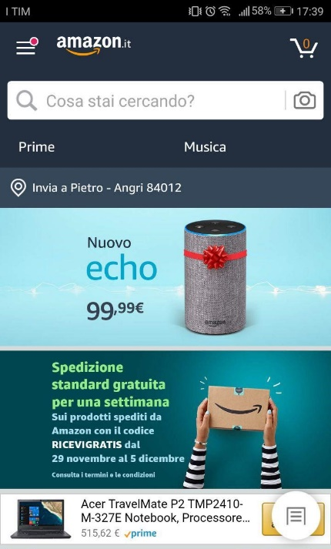

Vantaggi:

* Gestione degli ordini controllata;
* Vendita dei prodotti chiara e affidabile.

Svantaggi:

* Assortimento scarso di prodotti;
* Categoria non specifica per i prodotti;

# **IDEE INIZIALI DI PROGETTO**

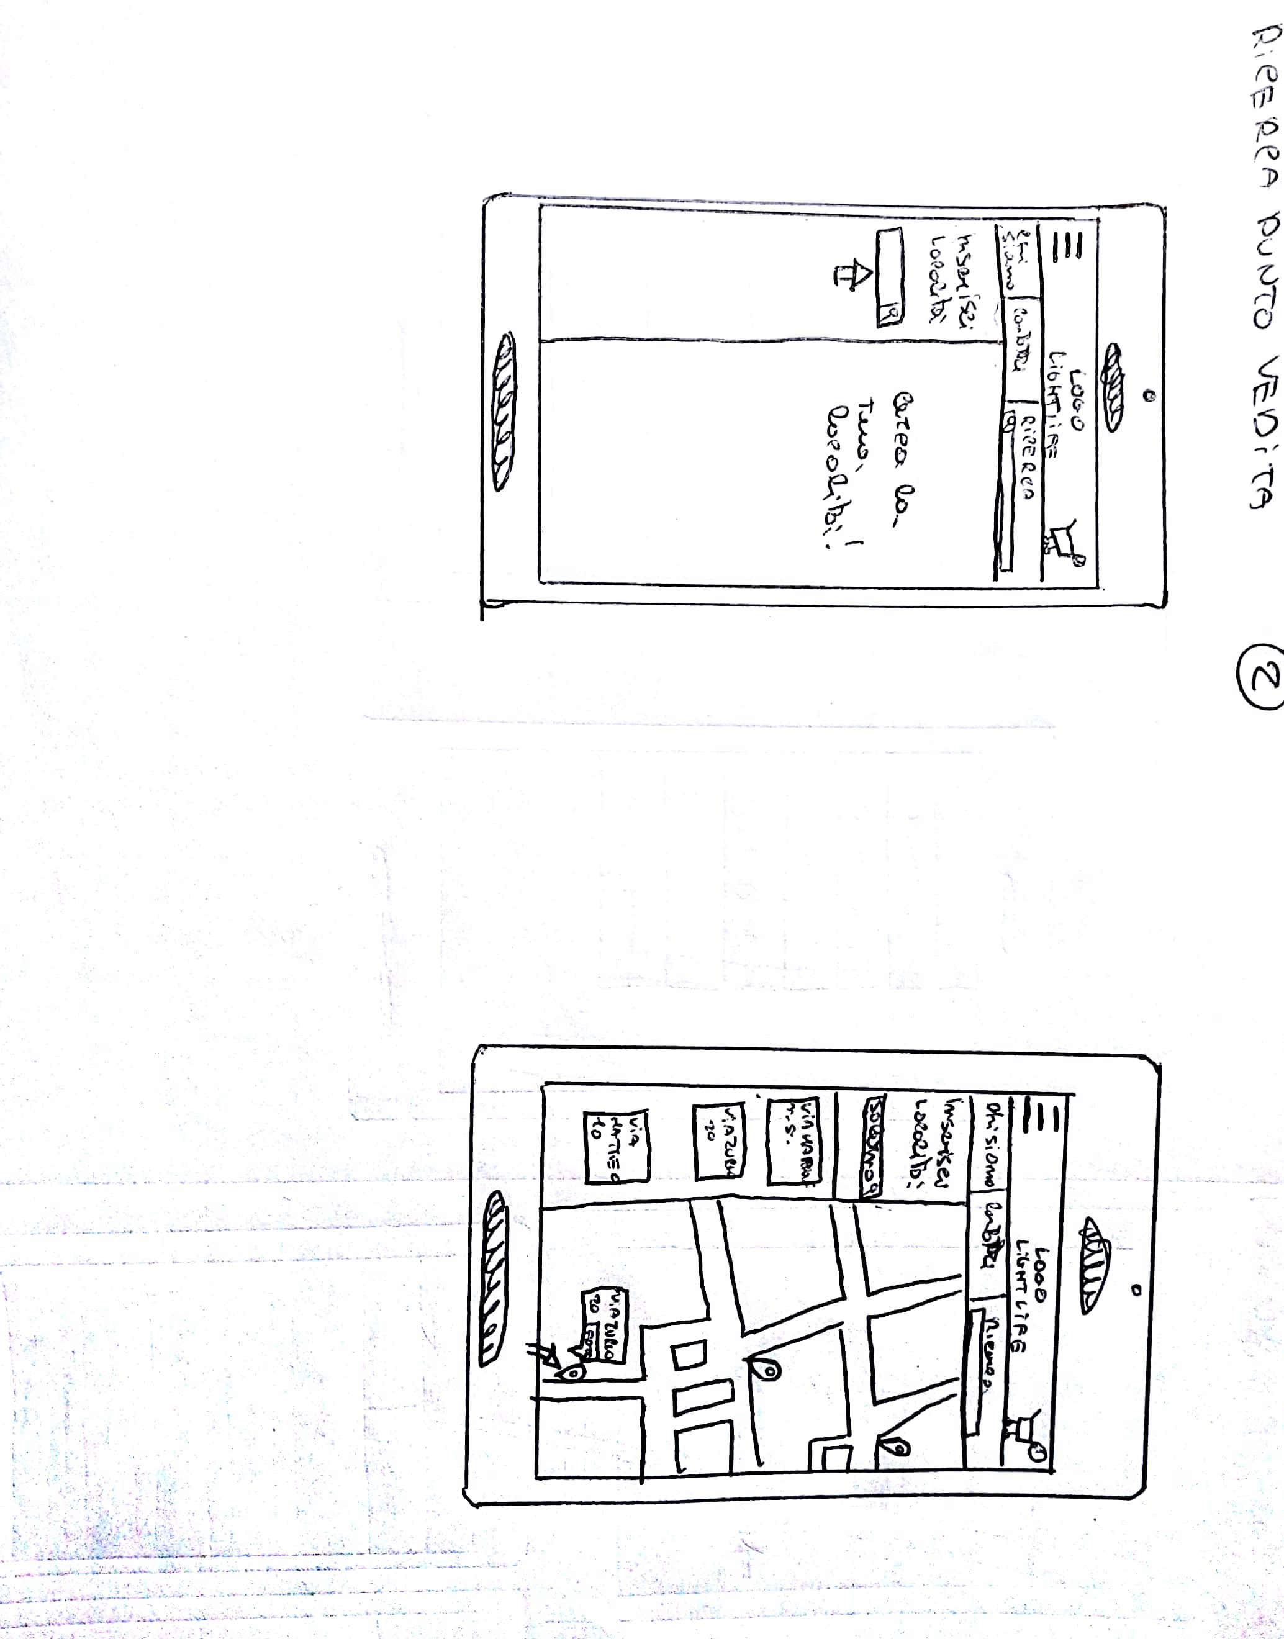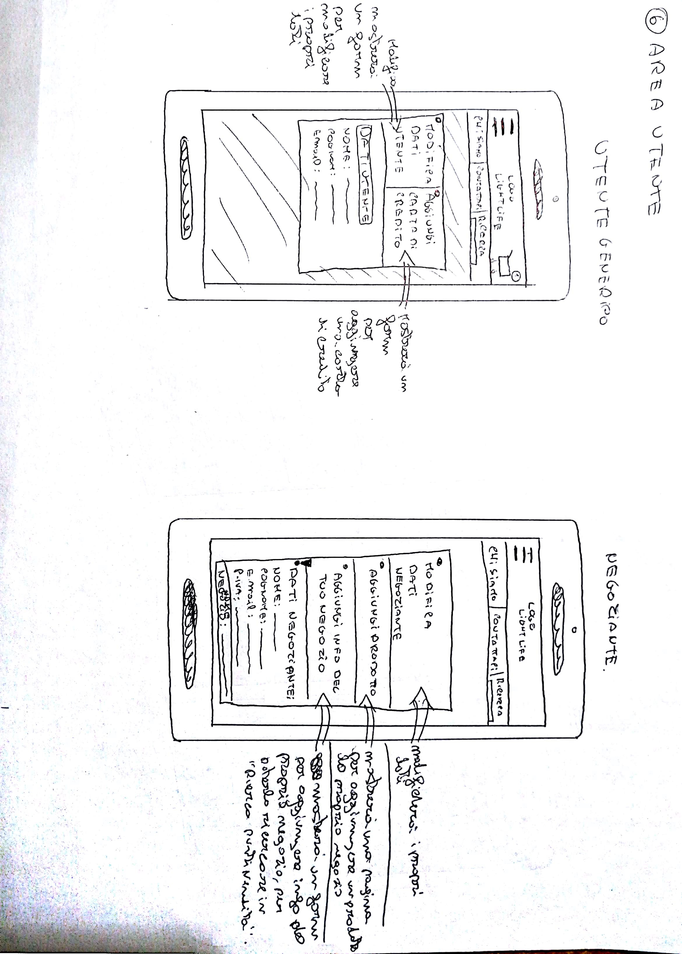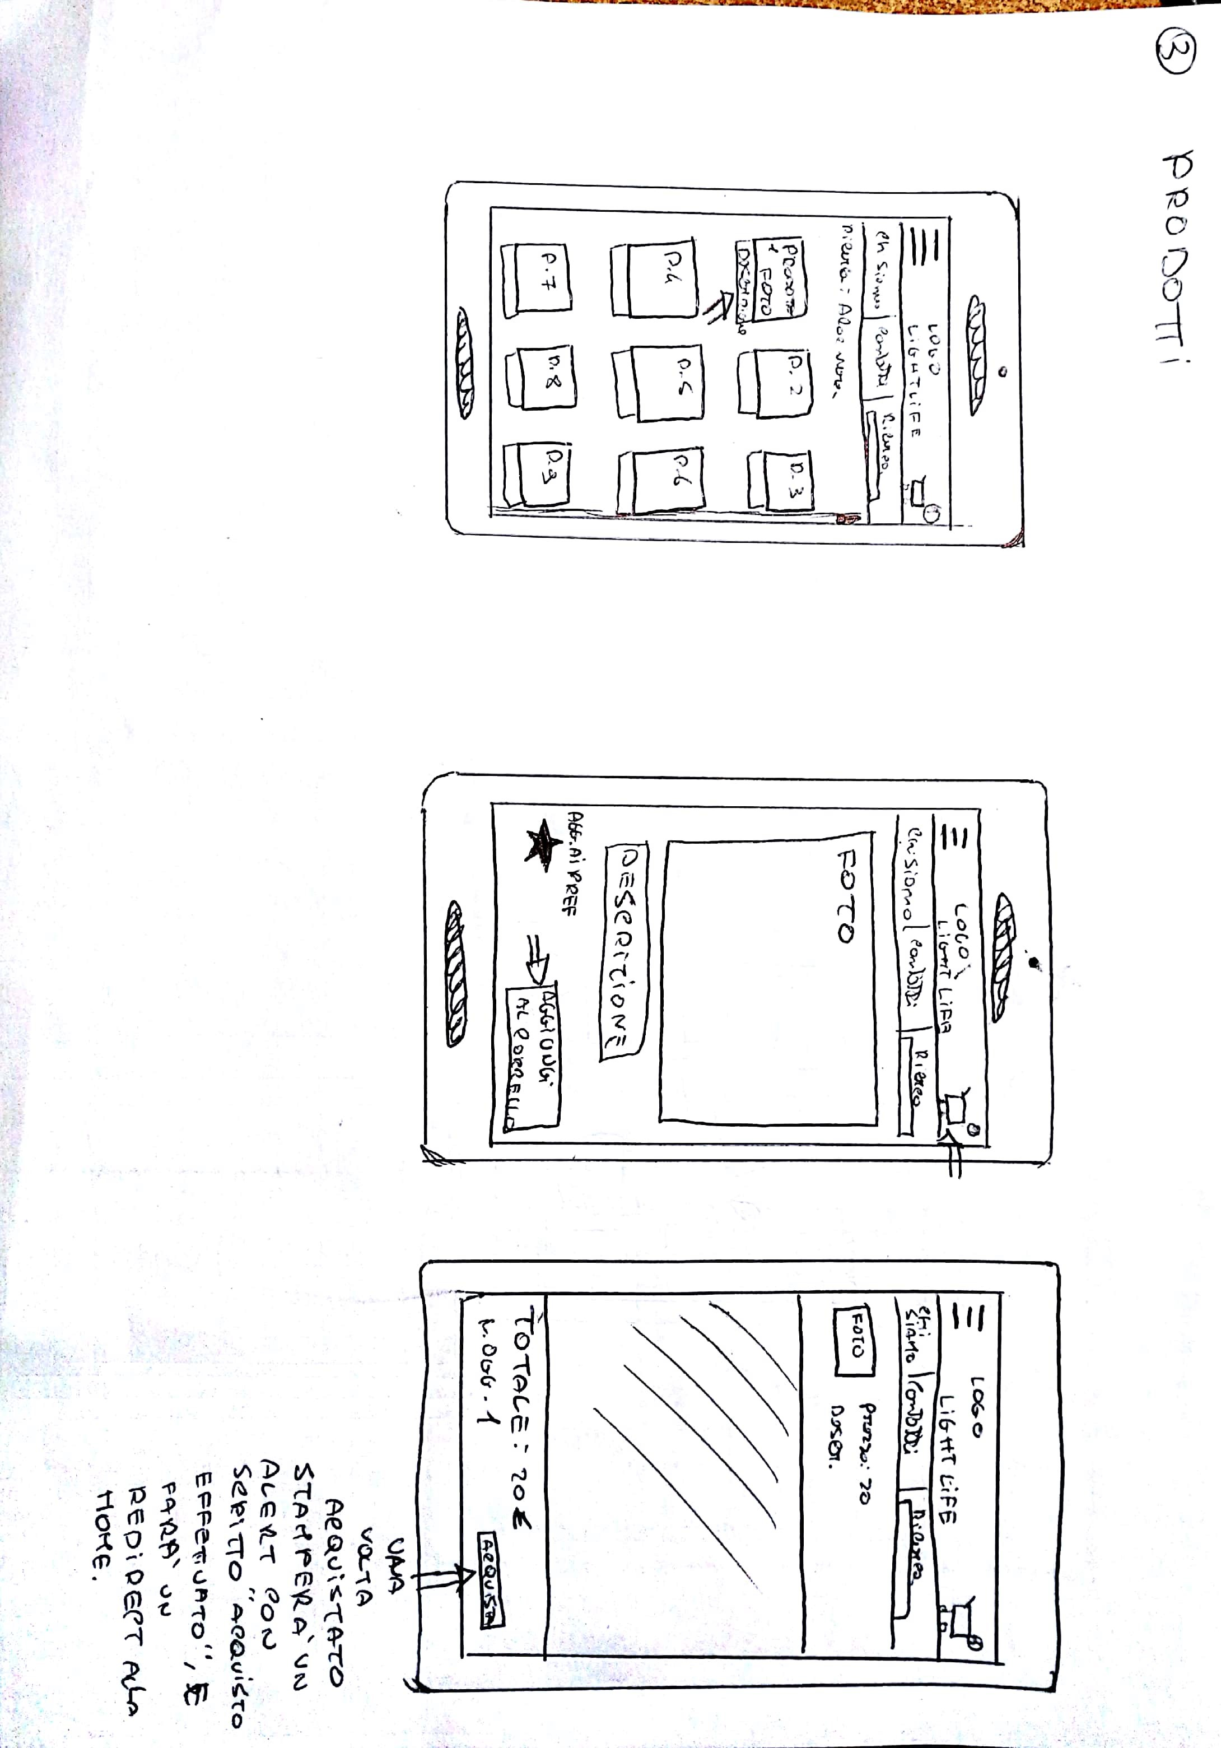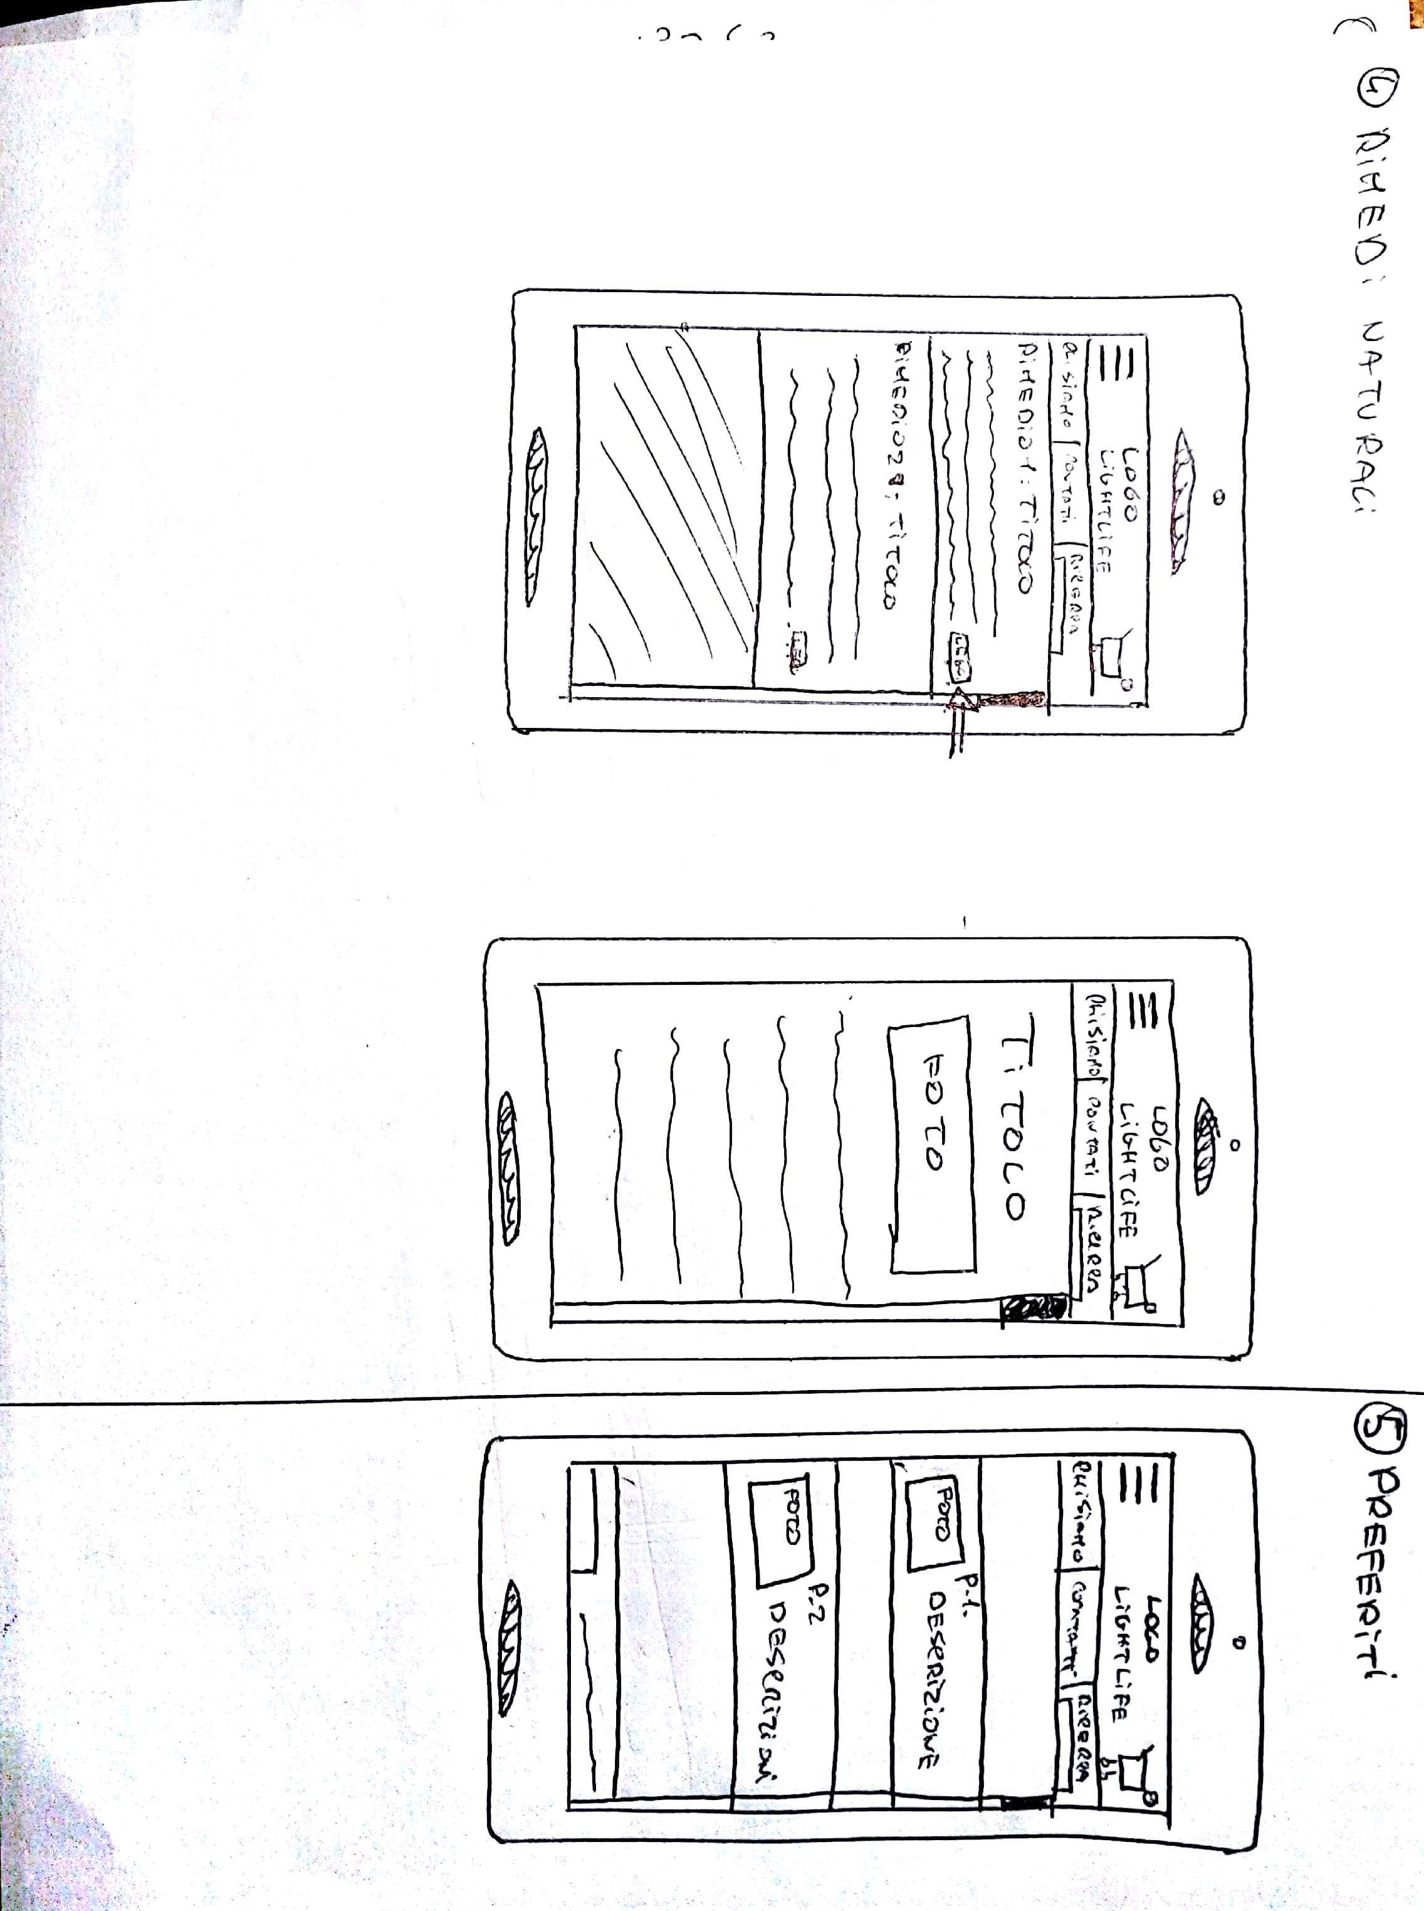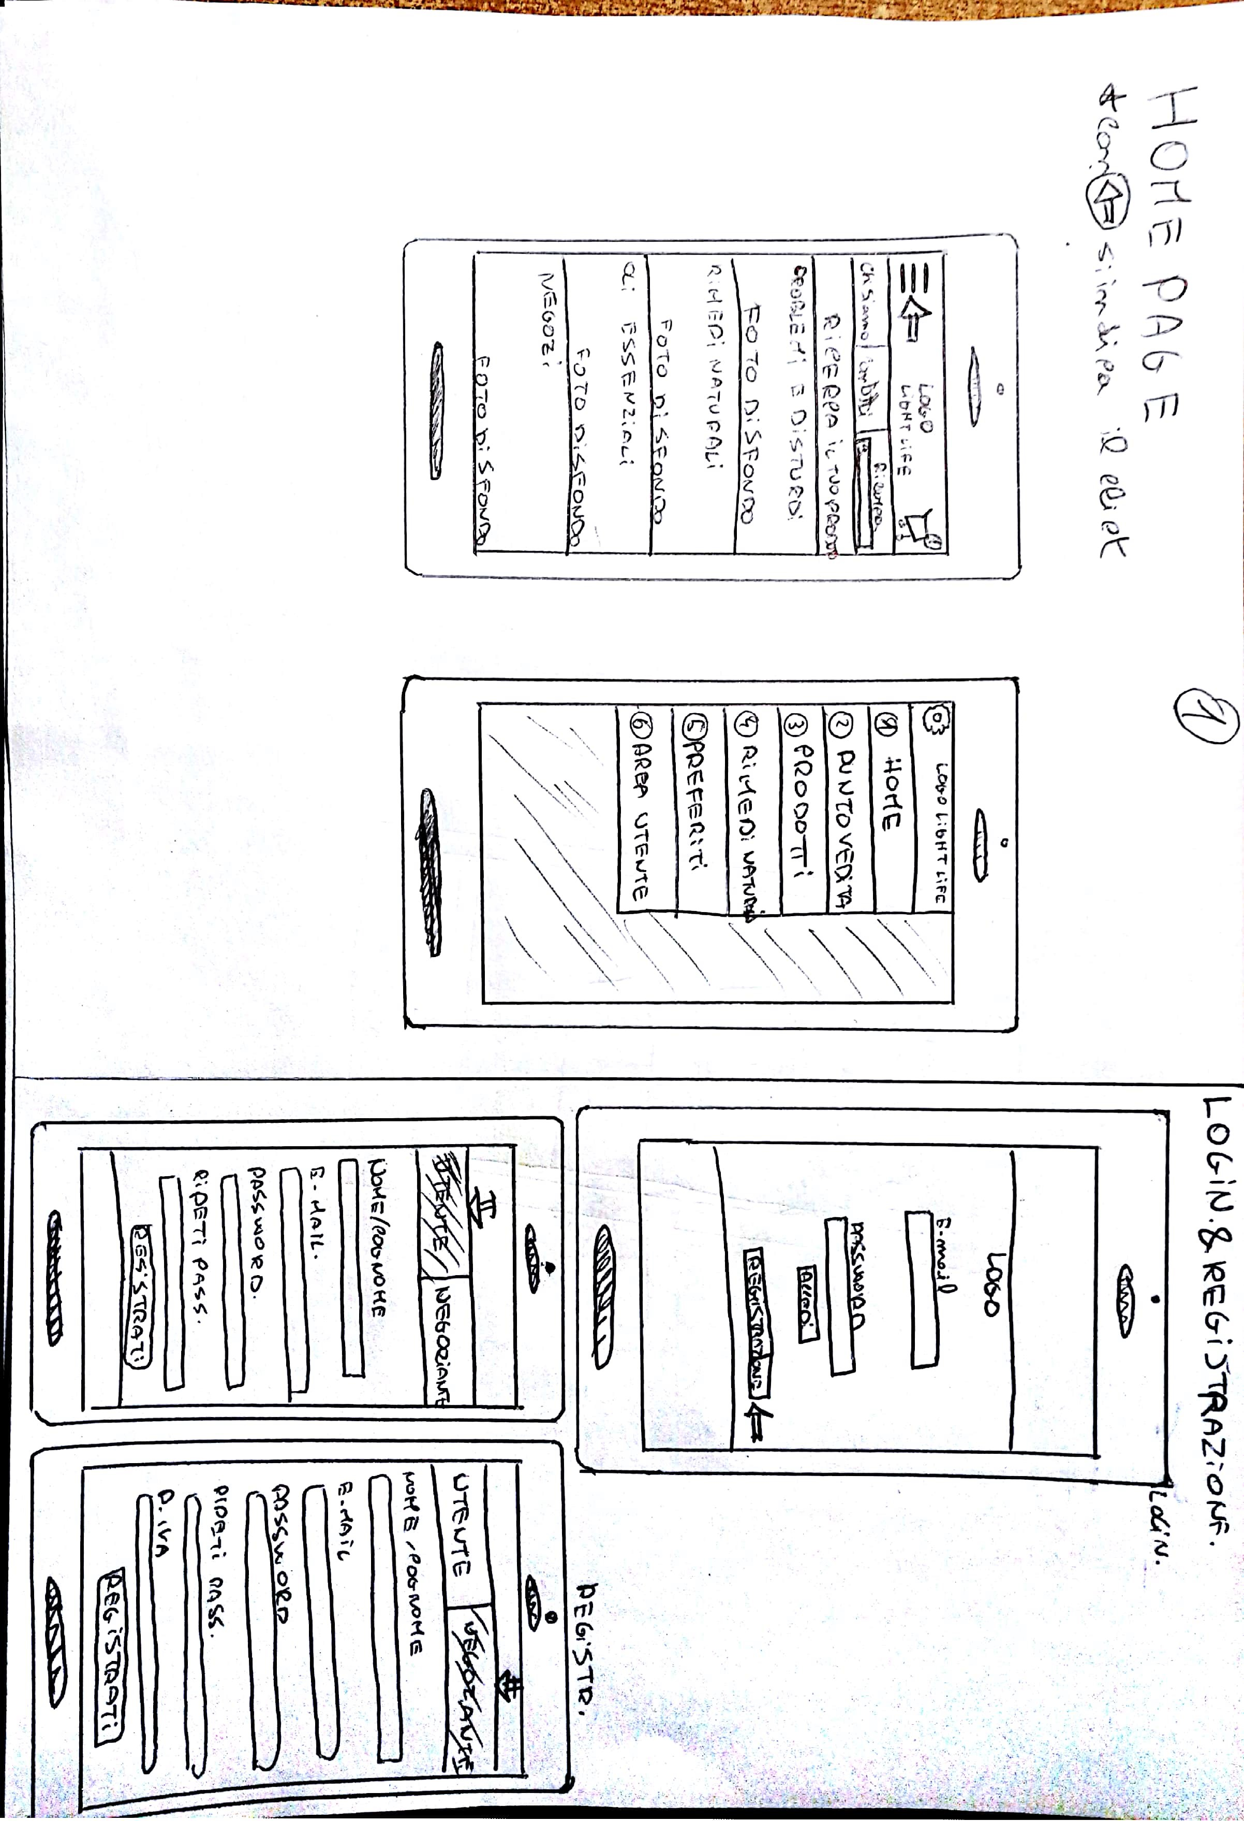Di seguito, presentiamo 2 diverse idee di progetto sviluppate dai membri del team:

L’idea di questo paper-sketch è di realizzare un’applicazione che permetta l’inserimento di prodotti attraverso l’area utente del negoziante e l’acquisto dei prodotti da parte del cliente.

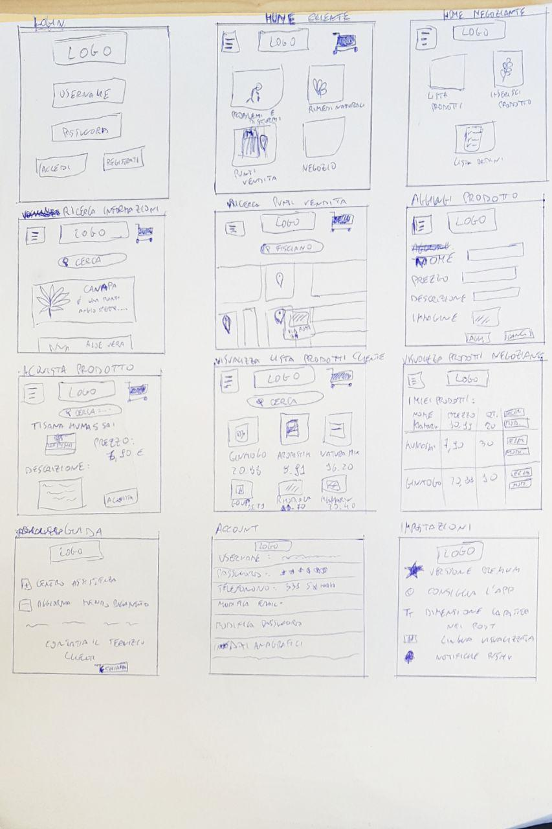

Quest’ultima a differenza della prima presenta una modifica tra le home page, ovvero è presente una seconda home page per il negoziante da cui è possibile aggiungere prodotti, visualizzare gli ordini e visualizzare i prodotti.

Nella prima idea di progetto è possibile inserire un prodotto ai preferiti, mentre nella seconda sarà possibile visualizzare gli ordini nel dettaglio (prezzo totale, descrizione, titolo) effettuati dai clienti verso il proprio negozio.

Parte svolta da ciascun componente:

* Emilio Mainardi (20%)
* Andrea Califano (20%)
* Donato Marmora (20%)
* Adalgiso Della Calce (20%)
* Carmine Cristian Cruoglio (20%)

Tutti i membri hanno lavorato individualmente sugli schizzi e sulla realizzazione dell’assignment partecipando attivamente.